PARTICIPACIÓN DE LA MUJER EN EL SECTOR INMOBILIARIO
La participación de la mujer en la demanda de vivienda es mayor que la de los hombres

- El perfil del potencial comprador de vivienda está representado mayoritariamente por mujeres (52%) con una media de 40 años, de clase media y vive con su pareja e hijos
- En el 56% de los casos se trata de mujeres entre 25 y 34 años, por lo que el segmento más joven es el que aspira a comprar vivienda próximamente
- El soltero demandante de vivienda en España actualmente es también mayoritariamente una mujer (64%) y generalmente busca en el mercado de alquiler

Madrid, 8 de marzo de 2021
En el Día Internacional de la Mujer es un momento muy oportuno para poner el foco en la relación que la mujer mantiene con el mercado inmobiliario. Así, desde el portal inmobiliario Fotocasa se ha hecho un análisis de la participación de la mujer en este sector a partir de los diferentes datos obtenidos de los informes elaborados desde Fotocasa Research.
El primer dato llamativo sobre este aspecto hace referencia al perfil del potencial comprador de vivienda que ha surgido tras la pandemia. Así, el informe “Medio año de pandemia: impacto en el sector inmobiliario” muestra que el potencial comprador de vivienda está representado mayoritariamente por la mujer (52%) y tiene de media 40 años, es de clase media y vive con su pareja e hijos. Además, es importante remarcar que en el 56% de los casos son mujeres que tienen entre 25 y 34 años, rango de edad en el que se encuentra el 30% de los potenciales compradores de vivienda.
“La participación de la mujer en el sector inmobiliario es más alta que la de los hombres y después de la pandemia el potencial comprador de vivienda está representado mayoritariamente por mujeres. Es muy importante no perder de vista a estos futuros potenciales compradores porque parte de la recuperación y el dinamismo del mercado inmobiliario estará en sus manos. Está claro que, debido a la situación actual provocada por la crisis del coronavirus, muchos españoles han decidido posponer la compra de vivienda para más adelante, pero ha surgido otro grupo igualmente mayor de españoles que se plantea incorporarse al mercado inmobiliario, cuando antes de la pandemia ni lo estaban pensando”, explica Anaïs López, directora de Comunicación de Fotocasa.
Con respecto a su situación de convivencia de este potencial comprador de vivienda, hay dos perfiles que destacan de manera clara: los que viven con pareja e hijos (30 %) o los que viven todavía con sus padres (27 %, dos puntos más que en febrero). Es decir, los jóvenes que antes de la llegada del coronavirus tenían planes de emanciparse mediante la compra de una vivienda, continúan con su idea, aunque no estén buscando en este momento.
¿Cómo es el perfil del potencial comprador de vivienda?
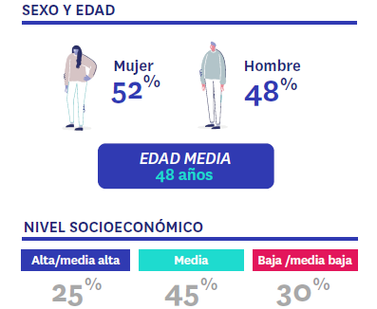
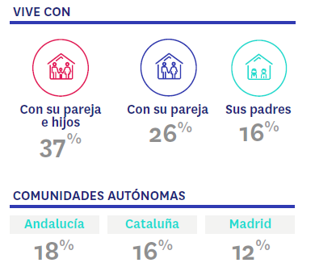

Estas personas que no están buscando, pero se plantean comprar en los próximos cinco años, han tomado la decisión de aplazar la operación más adelante, principalmente, por su situación económica y laboral (35%) y por no tener suficiente dinero ahorrado (34%).
El soltero demandante de vivienda es mayoritariamente mujer
Además, los informes de Fotocasa Research abordan también cómo es el soltero demandante de vivienda en España y se ve que claramente está representado también mayoritariamente por mujeres (64% frente a un 36% de hombres), entre 25 y 34 años (48%), de clase media (28%) y que busca emanciparse porque todavía vive con sus padres (56%). Y el alquiler es la fórmula escogida para 7 de cada 10 solteros.
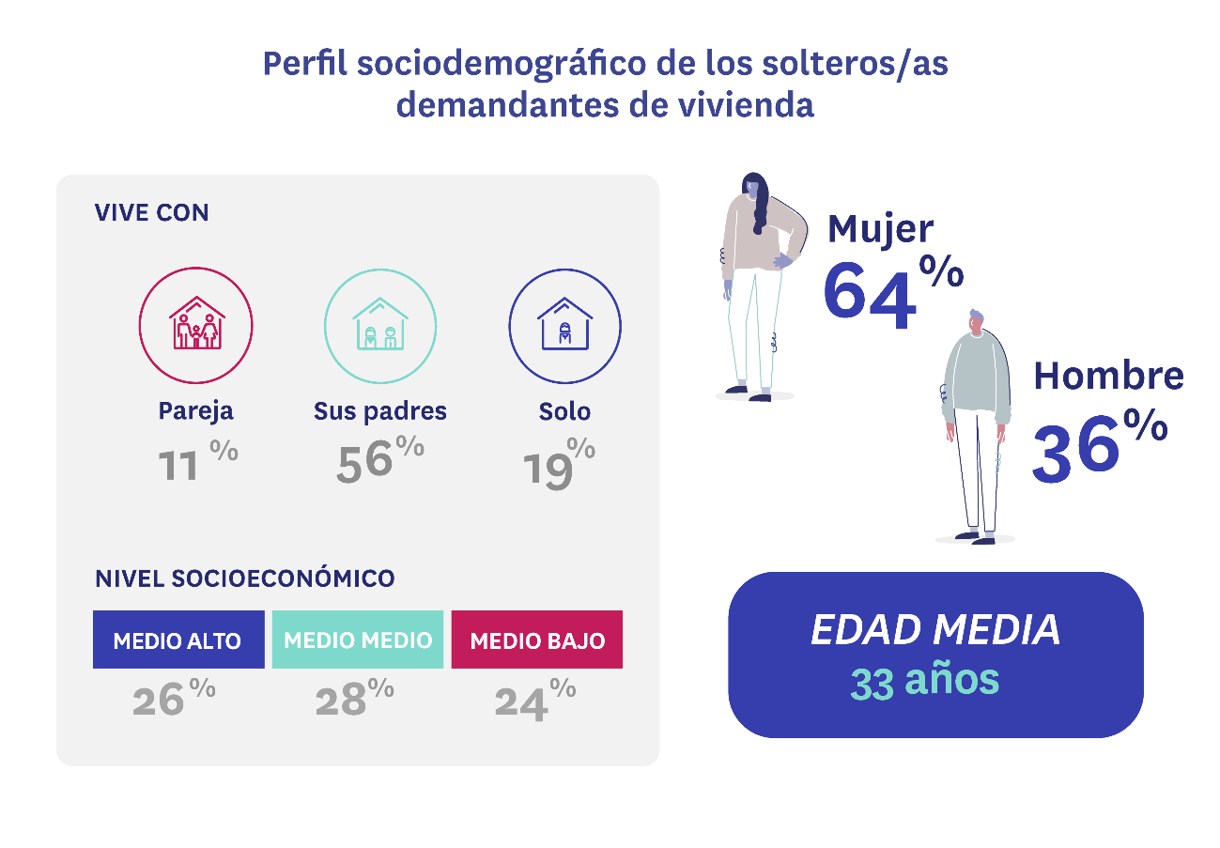
Las personas solteras —excluyendo de este grupo a quienes tienen pareja de hecho y a quienes conviven de forma estable con su pareja, aunque no se hayan casado— son las que más interactúan en el mercado de la vivienda. En los últimos 12 meses, un 32% de los solteros mayores de 18 realizó alguna acción en el mercado. Esta cifra es cinco puntos porcentuales más elevada que la que obtiene el conjunto de la población mayor de 18 años (27%).
“Es importante que exista producto atractivo en el mercado para este perfil de comprador o arrendatario ya que representan un porcentaje elevado de los activos en el mercado inmobiliario. Además, es importante remarcar que los solteros son mucho más activos en el mercado del alquiler, aunque tienen una mayor intención de compra a futuro que el resto de la población. Por esto, es necesario que existan productos financieros específicos para gente que quiere hacer frente a la compra de vivienda en solitario ya que también ellos van a representar una parte importante de la recuperación y el dinamismo del sector inmobiliario en los próximos meses y años”, explica Anaïs López, directora de Comunicación de Fotocasa.
Sus acciones tienen además dos rasgos distintivos. Por un lado, la incapacidad de concretar en operaciones sus búsquedas: un 10% de los solteros mayores de 18 años han buscado vivienda para comprar sin éxito en el último año; otro 9% ha intentado alquilar una casa sin conseguirlo.
Por otro, su apuesta mayoritaria por el arrendamiento: los solteros que buscan sólo en el mercado del alquiler (58%) son el doble que los que buscan únicamente en el de compraventa (29%). Hay, además, un 13% de ellos que participa en ambos mercados. Para hacerse una idea: entre los casados las proporciones prácticamente se invierten, con un 56% de los demandantes buscando para comprar y un 33% pretendiendo alquilar.
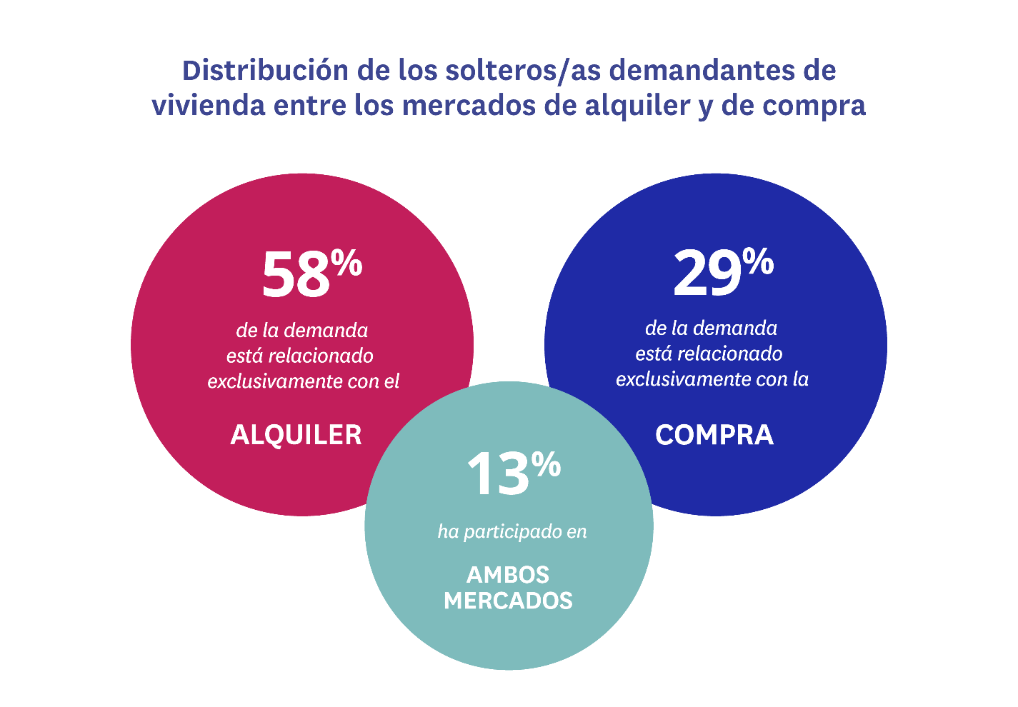
Mayor intención de compra
Los solteros tienen una mayor intención de compra que el resto de los particulares mayores de 18 años con otros estados civiles. De hecho, sólo un 34 % de ellos descarta la compra de vivienda a medio o largo plazo, un porcentaje que asciende al 50 % entre los casados y el 55 % entre los separados y divorciados.

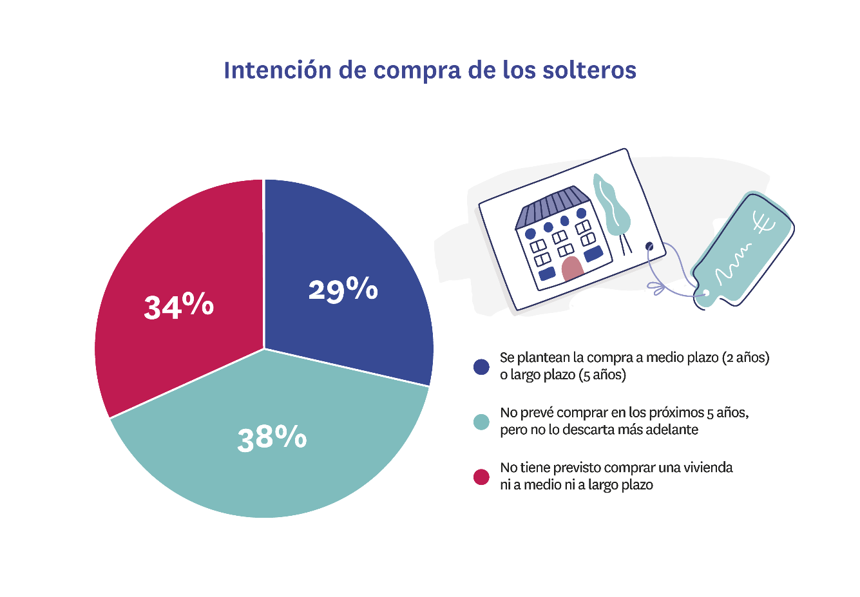
Así, en un plazo de dos a cinco años, el 29 % de los solteros prevé comprar una vivienda y en un horizonte temporal más amplio son un 38 % los que tienen la intención de adquirir un inmueble. Por ejemplo, entre los casados, estas cifras descienden hasta el 18% y el 31% respectivamente.
Para las personas solteras que tienen intención de comprar una vivienda, las principales barreras para ponerse a buscar ahora son financieras: su situación económica y laboral no se lo permite (55 %), no tienen suficiente dinero ahorrado (44%), tienen otras prioridades o gastos (30 %) o los precios no encajan con su presupuesto (25%).
Entre los solteros que descartan totalmente la compra (incluso en el futuro a largo plazo), los motivos son similares: en el 42% de los casos tiene que ver con la situación económica y laboral y en 21% con la imposibilidad de encontrar algo ajustado a su presupuesto.

Sobre Fotocasa
Portal inmobiliario que cuenta con inmuebles de segunda mano, promociones de obra nueva y viviendas de alquiler. Cada mes genera un tráfico de 34 millones de visitas (75% a través de dispositivos móviles). Mensualmente elabora el índice inmobiliario Fotocasa, un informe de referencia sobre la evolución del precio medio de la vivienda en España, tanto en venta como en alquiler.
Fotocasa pertenece a Adevinta, una empresa 100% especializada en Marketplace digitales y el único “pure player” del sector a nivel mundial. Con presencia en 12 países de Europa, América Latina y África del Norte, el conjunto de sus plataformas locales recibe un promedio de 1.500 millones de visitas cada mes.
Más información sobre Fotocasa.
En España, Adevinta, antes Schibsted Spain, es una de las principales empresas del sector tecnológico del país y un referente de transformación digital. En sus 40 años de trayectoria en el mercado español de clasificados, los negocios de Adevinta han evolucionado del papel al online hasta convertirse en el referente de Internet en sectores relevantes como inmobiliaria (Fotocasa y habitaclia), empleo (Infojobs.net), motor (coches.net y motos.net) y segunda mano (Milanuncios y vibbo). Sus más de 18 millones de usuarios al mes sitúan Adevinta entre las diez compañías con mayor audiencia de Internet en España (y la mayor empresa digital española). Adevinta cuenta en la actualidad con una plantilla de más de 1.000 empleados en España.

Toda nuestra información la puedes encontrar en nuestra Sala de Prensa.

Llorente y Cuenca Departamento Comunicación Fotocasa
Ramon Torné Anaïs López
rtorne@llorenteycuenca.com comunicacion@fotocasa.es
638 68 19 85 620 66 29 26

Fanny Merino
emerino@llorenteycuenca.com
663 35 69 75

